РАБОЧАЯ ТЕТРАДЬ СТУДЕНТА

УП.11 «Разработка, администрирование и защита баз данных»
Специальность: 09.02.07 Информационные системы и программирование
Пара № 4: «CREATE TABLE. PRIMARY KEY, NOT NULL, UNIQUE, DEFAULT»
Продолжительность: 90 минут
Дата: 13.10.2026
Студент: Алешин Николай
Группа: ЗИП-1-24

📋 ОБЩИЕ СВЕДЕНИЯ
Параметр | Значение
Тема пары | CREATE TABLE. PRIMARY KEY, NOT NULL, UNIQUE, DEFAULT
Компетенции | ПК 11.2, ПК 11.3
Цель | Научиться создавать таблицы с ограничениями
Задачи | 1. Изучить CREATE TABLE. 2. Освоить PRIMARY KEY. 3. Освоить NOT NULL. 4. Освоить UNIQUE. 5. Освоить DEFAULT. 6. Самостоятельно выполнить задания
Формат | Очный
Технология | Программированное обучение + разноуровневые задания
ИКТ | МЭШ, онлайн-документация, pgAdmin/MySQL Workbench

🎯 ЦЕЛЬ ПАРЫ
После этой пары вы сможете:
- Создавать таблицы через CREATE TABLE;
- Задавать первичный ключ (PRIMARY KEY);
- Задавать ограничение NOT NULL;
- Задавать ограничение UNIQUE;
- Задавать значение по умолчанию (DEFAULT);
- Использовать CHECK и FOREIGN KEY;
- Понимать разницу между ограничениями.

📚 ТЕОРЕТИЧЕСКАЯ ЧАСТЬ (20 минут)

1. Синтаксис CREATE TABLE
CREATE TABLE — это SQL-запрос для создания таблицы.
Общий синтаксис:
sql
CREATE TABLE table_name (
column1 datatype constraint,
column2 datatype constraint,
...
);
Псевдокод:
text
СОЗДАТЬ ТАБЛИЦУ имя_таблицы (
столбец1 тип ограничение,
столбец2 тип ограничение,
...
);

2. Основные типы данных
Тип | Что хранит | Пример
INTEGER | Целые числа | 42
SERIAL | Автоинкремент | 1, 2, 3
VARCHAR(n) | Строки до n | 'Иванов'
TEXT | Длинные строки | 'Описание...'
NUMERIC(10,2) | Дробные числа | 12345.67
DATE | Дата | '2026-10-13'
TIME | Время | '14:30:00'
BOOLEAN | Логический | TRUE/FALSE

3. PRIMARY KEY
PRIMARY KEY — это первичный ключ, уникальный идентификатор строки.
Особенности:
- Уникальный;
- Не может быть NULL;
- Только один на таблицу.
Пример:
sql
id SERIAL PRIMARY KEY
Псевдокод:
text
id ЦЕЛОЕ_АВТО ПЕРВИЧНЫЙ_КЛЮЧ

4. NOT NULL
NOT NULL — запрещает пустые значения.
Пример:
sql
name VARCHAR(100) NOT NULL
Псевдокод:
text
name СТРОКА(100) НЕ_ПУСТО

5. UNIQUE
UNIQUE — запрещает дубликаты.
Пример:
sql
email VARCHAR(100) UNIQUE
Псевдокод:
text
email СТРОКА(100) УНИКАЛЬНО

6. DEFAULT
DEFAULT — значение по умолчанию.
Пример:
sql
status VARCHAR(20) DEFAULT 'активный'
Псевдокод:
text
status СТРОКА(20) ПО_УМОЛЧАНИЮ 'активный'

7. CHECK
CHECK — проверяет условие.
Пример:
sql
age INTEGER CHECK (age > 0)
Псевдокод:
text
age ЦЕЛОЕ ПРОВЕРКА (age > 0)

8. FOREIGN KEY
FOREIGN KEY — ссылка на другую таблицу.
Пример:
sql
department_id INTEGER REFERENCES departments(id)
Псевдокод:
text
department_id ЦЕЛОЕ ССЫЛКА_НА departments(id)

9. Сравнение ограничений
Ограничение | Что делает | Может быть NULL
PRIMARY KEY | Уникальный идентификатор | Нет
NOT NULL | Запрещает пустые | Нет
UNIQUE | Запрещает дубликаты | Да
DEFAULT | Значение по умолчанию | Да
CHECK | Проверяет условие | Да
FOREIGN KEY | Ссылка на таблицу | Да

🛠️ ПРАКТИЧЕСКАЯ ЧАСТЬ (50 минут)

ЗАДАНИЕ 1: Подготовка базы данных (5 минут)
Задание 1.1. Создайте БД constraints_db
Подсказка (псевдокод):
text
СОЗДАТЬ БАЗУ_ДАННЫХ constraints_db;
Ваш SQL:
Sql
CREATE DATABASE constraints_db;
Результат: ☑ БД создана
📸 Вставьте скриншот:
Задание 1.2. Подключитесь к БД
Подсказка (псевдокод):
text
ПОДКЛЮЧИТЬСЯ К constraints_db;
Ваш SQL:
sql
USE constraints_db;
Результат: ☑ Подключение выполнено
📸 Вставьте скриншот:

ЗАДАНИЕ 2: PRIMARY KEY (10 минут)
Задание 2.1. Создайте таблицу users с PRIMARY KEY
Поле | Тип | Ограничение
id | SERIAL | PRIMARY KEY
name | VARCHAR(100)
email | VARCHAR(100)
Подсказка (псевдокод):
text
СОЗДАТЬ ТАБЛИЦУ users (
id ЦЕЛОЕ_АВТО ПЕРВИЧНЫЙ_КЛЮЧ,
name СТРОКА(100),
email СТРОКА(100)
);
Ваш SQL:
Sql
CREATE TABLE users (
id INT AUTO_INCREMENT PRIMARY KEY,
name VARCHAR(100),
email VARCHAR(100)
);
Результат: ☑ Таблица создана
📸 Вставьте скриншот:
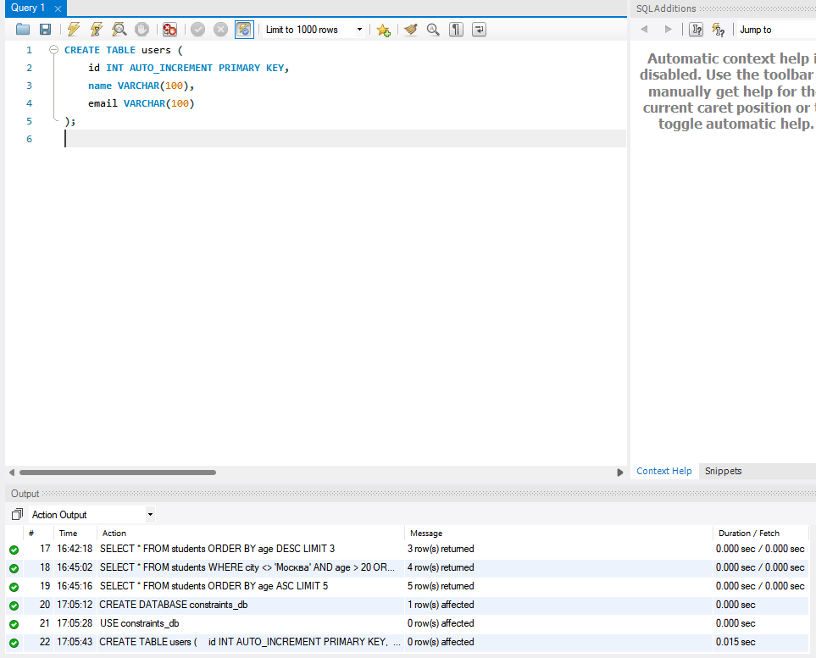
Задание 2.2. Вставьте 3 записи
Подсказка (псевдокод):
text
ВСТАВИТЬ В users (name, email) ЗНАЧЕНИЯ
('Иванов Иван', 'ivanov@mail.ru'),
('Петров Пётр', 'petrov@mail.ru'),
('Сидорова Анна', 'sidorova@mail.ru');

Ваш SQL:
Sql
INSERT INTO users (name, email) VALUES
('Иванов Иван', 'ivanov@mail.ru'),
('Петров Пётр', 'petrov@mail.ru'),
('Сидорова Анна', 'sidorova@mail.ru');
Результат: ☑ Записи вставлены
📸 Вставьте скриншот:
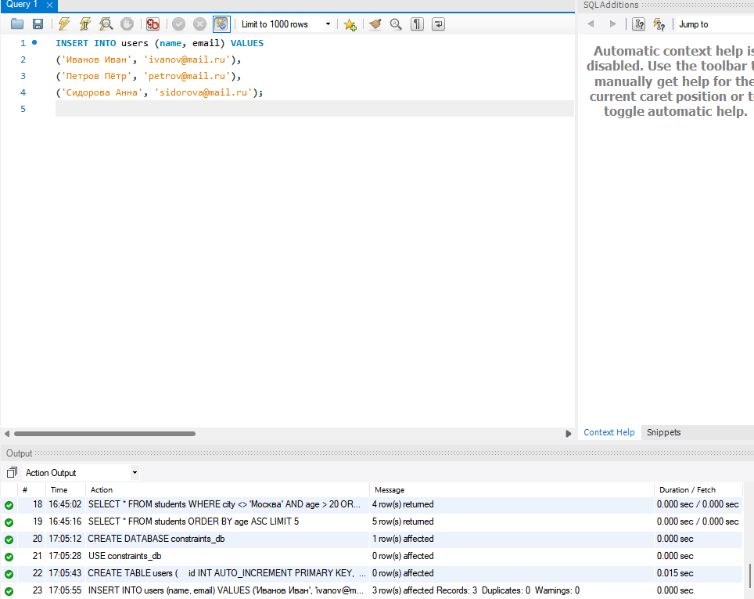
Задание 2.3. Проверьте PRIMARY KEY — попробуйте вставить запись с существующим id
Подсказка (псевдокод):
text
ВСТАВИТЬ В users (id, name) ЗНАЧЕНИЯ (1, 'Тест');
Ваш SQL:
Sql
INSERT INTO users (id, name) VALUES (1, 'Тест');
Что произошло?
📸 Вставьте скриншот:

ЗАДАНИЕ 3: NOT NULL (10 минут)
Задание 3.1. Создайте таблицу products с NOT NULL
Поле | Тип | Ограничение
id | SERIAL | PRIMARY KEY
name | VARCHAR(100) | NOT NULL
price | NUMERIC(10,2) | NOT NULL
Подсказка (псевдокод):
text
СОЗДАТЬ ТАБЛИЦУ products (
id ЦЕЛОЕ_АВТО ПЕРВИЧНЫЙ_КЛЮЧ,
name СТРОКА(100) НЕ_ПУСТО,
price ЧИСЛО(10,2) НЕ_ПУСТО
);
Ваш SQL:
Sql
CREATE TABLE products (
id INT AUTO_INCREMENT PRIMARY KEY,
name VARCHAR(100) NOT NULL,
price NUMERIC(10,2) NOT NULL
);
Результат: ☑Таблица создана
📸 Вставьте скриншот:
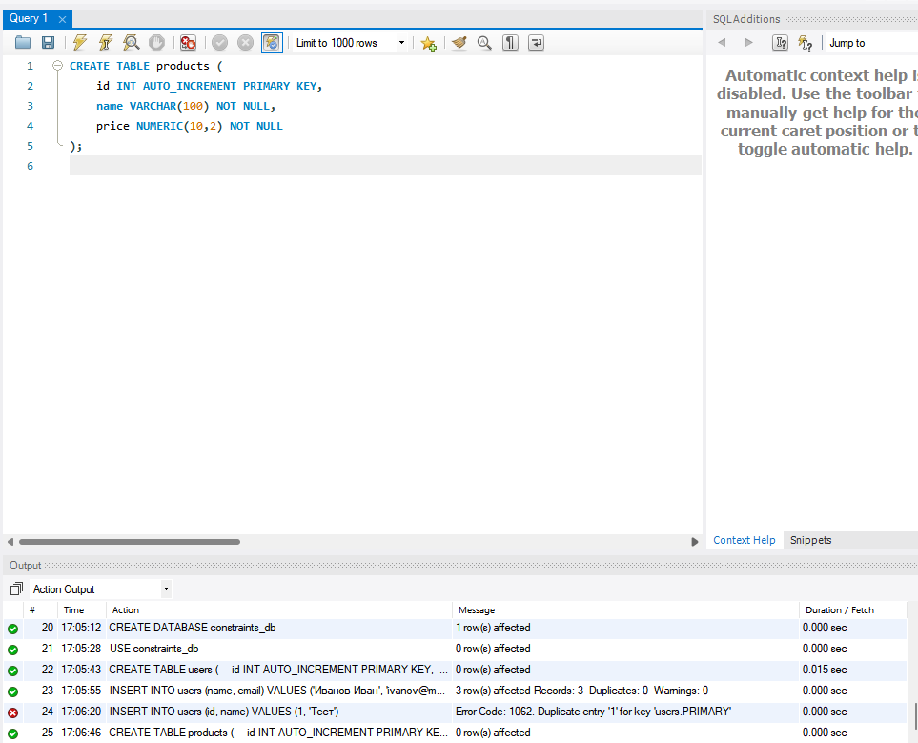
Задание 3.2. Попробуйте вставить запись без name
Подсказка (псевдокод):
text
ВСТАВИТЬ В products (price) ЗНАЧЕНИЯ (1000);
Ваш SQL:
Sql
INSERT INTO products (price) VALUES (1000);
Что произошло?
Ответ: Ошибка Error Code: 1364. Field 'name' doesn't have a default value. Запись не вставилась: поле name объявлено NOT NULL, а значение не указано.
📸 Вставьте скриншот:
Задание 3.3. Вставьте корректную запись
Ваш SQL:
Sql
INSERT INTO products (name, price) VALUES ('Часы', 15000);
Результат: ☑ Запись вставлена
📸 Вставьте скриншот:

ЗАДАНИЕ 4: UNIQUE (10 минут)
Задание 4.1. Создайте таблицу clients с UNIQUE
Поле | Тип | Ограничение
id | SERIAL | PRIMARY KEY
name | VARCHAR(100) | NOT NULL
email | VARCHAR(100) | UNIQUE
Подсказка (псевдокод):
text
СОЗДАТЬ ТАБЛИЦУ clients (
id ЦЕЛОЕ_АВТО ПЕРВИЧНЫЙ_КЛЮЧ,
name СТРОКА(100) НЕ_ПУСТО,
email СТРОКА(100) УНИКАЛЬНО
);

Ваш SQL:
Sql
CREATE TABLE clients (
id INT AUTO_INCREMENT PRIMARY KEY,
name VARCHAR(100) NOT NULL,
email VARCHAR(100) UNIQUE
);
Результат: ☑Таблица создана
📸 Вставьте скриншот:
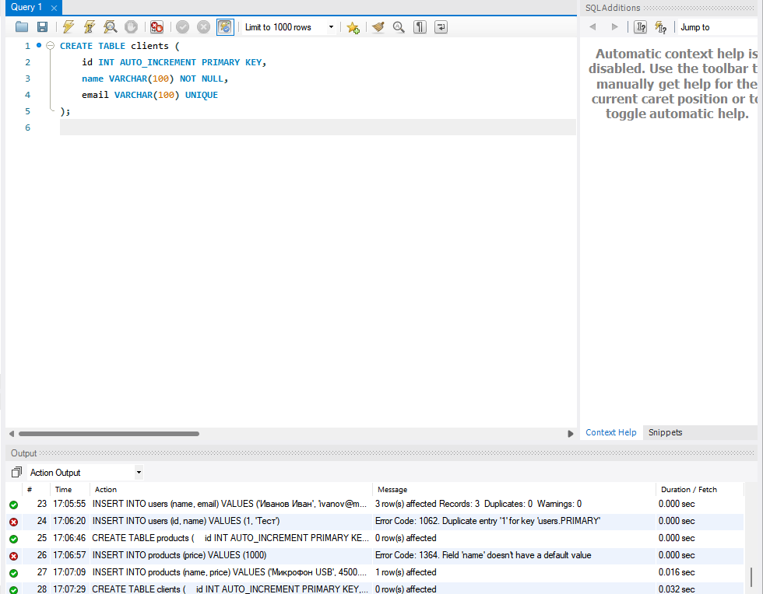
Задание 4.2. Вставьте 2 записи
Ваш SQL:
Sql
INSERT INTO clients (name, email) VALUES
('Иванов', 'ivanov@mail.ru'),
('Петров', 'petrov@mail.ru');
Результат: ☑Записи вставлены
📸 Вставьте скриншот:
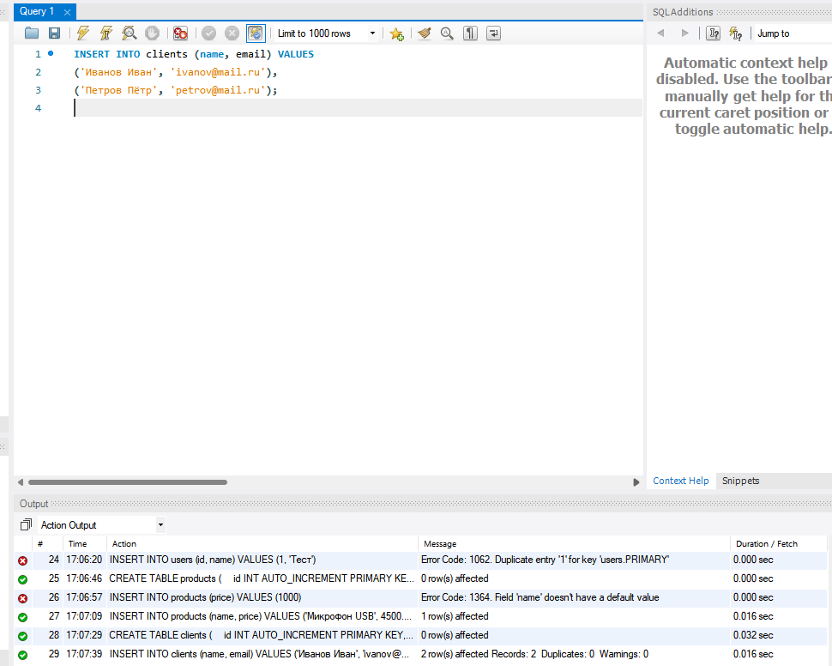
Задание 4.3. Попробуйте вставить дубликат email
Подсказка (псевдокод):
text
ВСТАВИТЬ В clients (name, email) ЗНАЧЕНИЯ ('Тест', 'ivanov@mail.ru');

Ваш SQL:
Sql
INSERT INTO clients (name, email) VALUES ('Тест', 'ivanov@mail.ru');
Что произошло?
Ответ: Ошибка Error Code: 1062. Duplicate entry 'ivanov@mail.ru' for key 'clients.email'. Запись не вставилась: UNIQUE запрещает повторяющийся email.

📸 Вставьте скриншот:

ЗАДАНИЕ 5: DEFAULT (10 минут)
Задание 5.1. Создайте таблицу orders с DEFAULT
Поле | Тип | Ограничение
id | SERIAL | PRIMARY KEY
order_date | DATE | DEFAULT CURRENT_DATE
status | VARCHAR(20) | DEFAULT 'новый'
total | NUMERIC(10,2) | DEFAULT 0
Подсказка (псевдокод):
text
СОЗДАТЬ ТАБЛИЦУ orders (
id ЦЕЛОЕ_АВТО ПЕРВИЧНЫЙ_КЛЮЧ,
order_date ДАТА ПО_УМОЛЧАНИЮ ТЕКУЩАЯ_ДАТА,
status СТРОКА(20) ПО_УМОЛЧАНИЮ 'новый',
total ЧИСЛО(10,2) ПО_УМОЛЧАНИЮ 0
);

Sql
CREATE TABLE orders (
id INT AUTO_INCREMENT PRIMARY KEY,
order_date DATE DEFAULT CURRENT_DATE,
status VARCHAR(20) DEFAULT 'новый',
total NUMERIC(10,2) DEFAULT 0
);

Результат: ☑Таблица создана
📸 Вставьте скриншот:
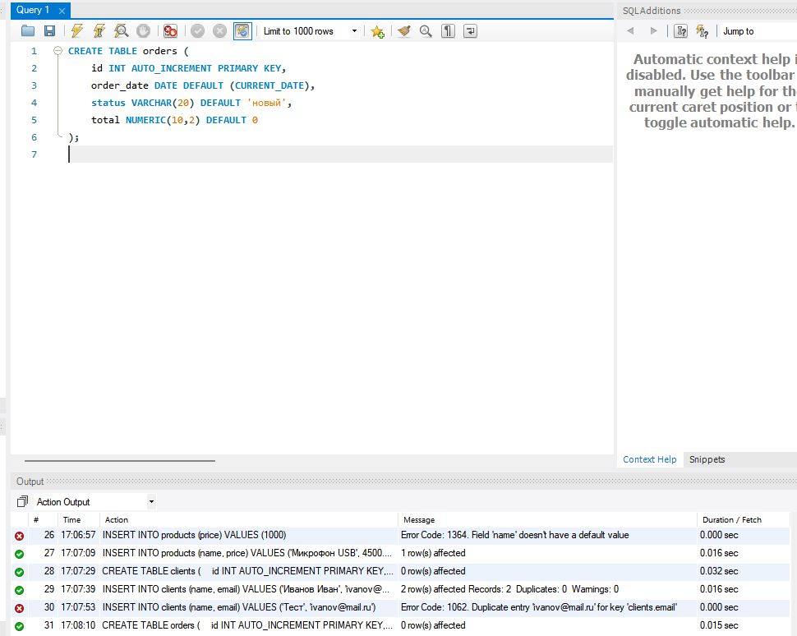
Задание 5.2. Вставьте запись без указания значений по умолчанию

Подсказка (псевдокод):
text
ВСТАВИТЬ В orders (id) ЗНАЧЕНИЯ (DEFAULT);
Ваш SQL:
Sql
INSERT INTO orders () VALUES ();
Результат: ☑Запись вставлена
📸 Вставьте скриншот:
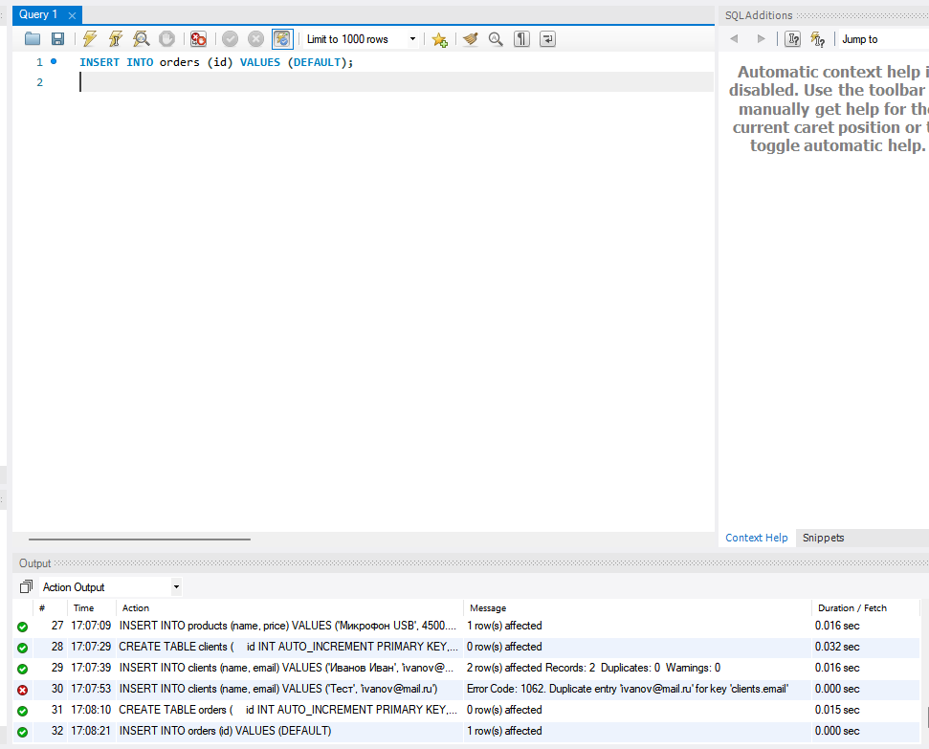
Задание 5.3. Проверьте значения по умолчанию
Ваш SQL:
Sql
SELECT * FROM orders;

Результат:
id | order_date | status | total
1 | 2026-10-13 | новый | 0.00
📸 Вставьте скриншот:

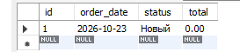

ЗАДАНИЕ 6: Самостоятельная работа (без псевдокода) (10 минут)
Задание 6.1. Создайте таблицу students с ограничениями
Поле | Тип | Ограничение
id | SERIAL | PRIMARY KEY
name | VARCHAR(100) | NOT NULL
age | INTEGER | CHECK (age > 0)
email | VARCHAR(100) | UNIQUE
city | VARCHAR(100) | DEFAULT 'Москва'
Ваш SQL:
Sql
CREATE TABLE students (
id INT AUTO_INCREMENT PRIMARY KEY,
name VARCHAR(100) NOT NULL,
age INTEGER CHECK (age > 0),
email VARCHAR(100) UNIQUE,
city VARCHAR(100) DEFAULT 'Москва'
);
Результат: ☑
📸 Вставьте скриншот:
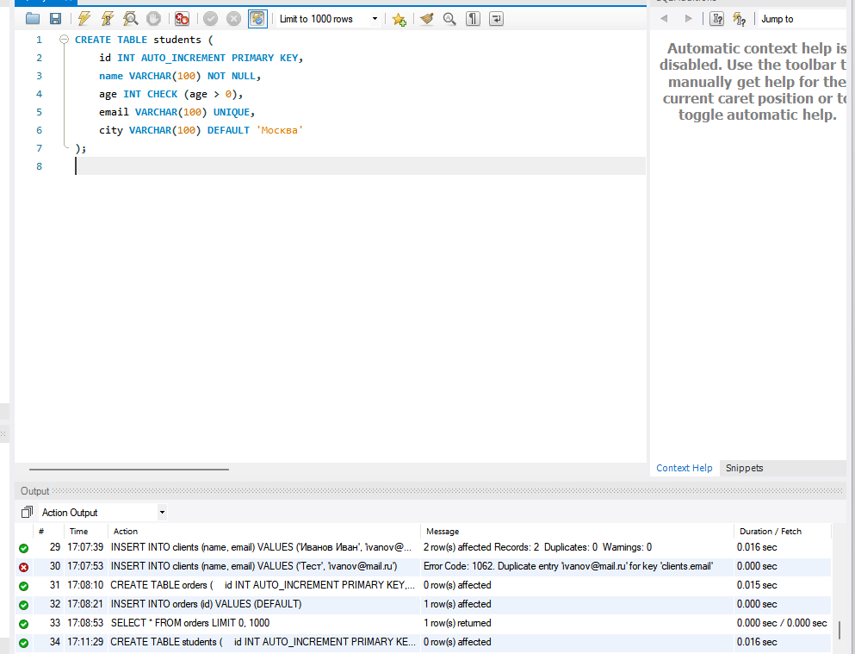
Задание 6.2. Создайте таблицу books с ограничениями
Поле | Тип | Ограничение
id | SERIAL | PRIMARY KEY
title | VARCHAR(200) | NOT NULL
author | VARCHAR(100) | NOT NULL
year | INTEGER | CHECK (year > 1900)
price | NUMERIC(10,2) | DEFAULT 0
Ваш SQL:
Sql
CREATE TABLE books (
id INT AUTO_INCREMENT PRIMARY KEY,
title VARCHAR(200) NOT NULL,
author VARCHAR(100) NOT NULL,
year INTEGER CHECK (year > 1900),
price NUMERIC(10,2) DEFAULT 0
);
Результат: ☑
📸 Вставьте скриншот:
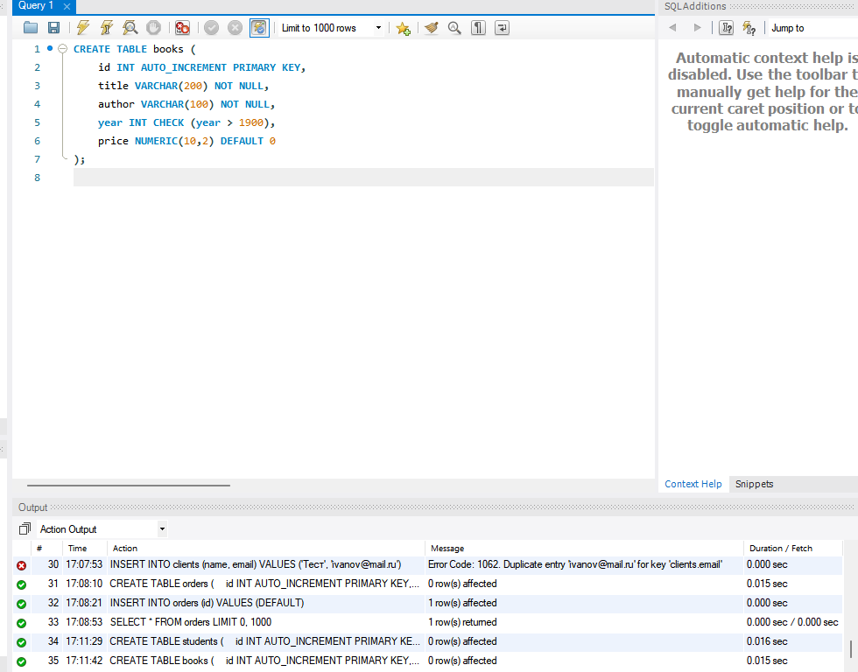

Задание 6.3. Создайте таблицу employees с ограничениями
Поле | Тип | Ограничение
id | SERIAL | PRIMARY KEY
name | VARCHAR(100) | NOT NULL
position | VARCHAR(100) | NOT NULL
salary | NUMERIC(10,2) | CHECK (salary > 0)
hire_date | DATE | DEFAULT CURRENT_DATE
Ваш SQL:
Sql
CREATE TABLE employees (
id INT AUTO_INCREMENT PRIMARY KEY,
name VARCHAR(100) NOT NULL,
position VARCHAR(100) NOT NULL,
salary NUMERIC(10,2) CHECK (salary > 0),
hire_date DATE DEFAULT (CURRENT_DATE)
);
Результат: ☑
📸 Вставьте скриншот:
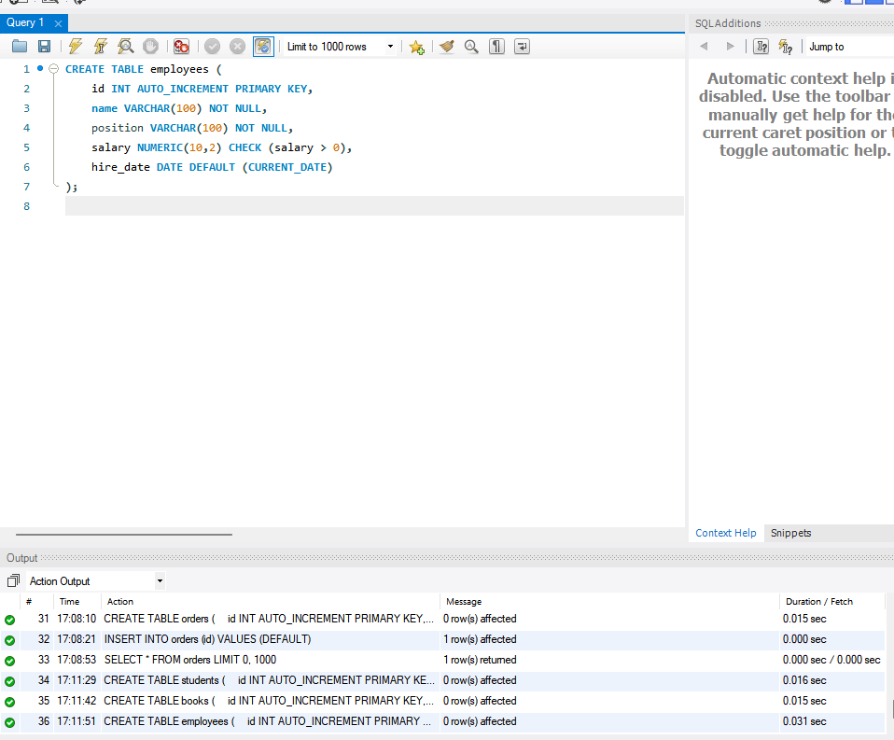

Задание 6.4. Создайте таблицу departments и employees с FOREIGN KEY
Таблица departments:
Поле | Тип | Ограничение
id | SERIAL | PRIMARY KEY
name | VARCHAR(100) | NOT NULL
Таблица employees:
Поле | Тип | Ограничение
id | SERIAL | PRIMARY KEY
name | VARCHAR(100) | NOT NULL
department_id | INTEGER | REFERENCES departments(id)
Примечание: в MySQL внешний ключ задаётся отдельной строкой FOREIGN KEY (...) REFERENCES ...; запись REFERENCES внутри описания столбца MySQL игнорирует.

Ваш SQL:
Sql
DROP TABLE IF EXISTS employees;

CREATE TABLE departments (
id INT AUTO_INCREMENT PRIMARY KEY,
name VARCHAR(100) NOT NULL
);

CREATE TABLE employees (
id INT AUTO_INCREMENT PRIMARY KEY,
name VARCHAR(100) NOT NULL,
department_id INT,
FOREIGN KEY (department_id) REFERENCES departments(id)
);
Результат: ☑

📸 Вставьте скриншот:

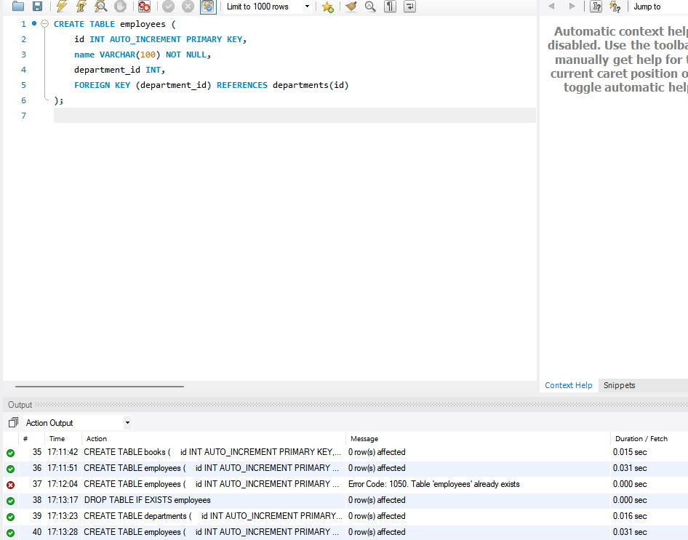

ЗАДАНИЕ 7: Разноуровневые задания (10 минут)

Уровень 1 (базовый)
Задание 1.1. Создайте таблицу categories с PRIMARY KEY
Поле | Тип | Ограничение
id | SERIAL | PRIMARY KEY
name | VARCHAR(100) | NOT NULL

Ваш SQL:
Sql
CREATE TABLE categories (
id INT AUTO_INCREMENT PRIMARY KEY,
name VARCHAR(100) NOT NULL
);
Результат: ☑
📸 Вставьте скриншот:
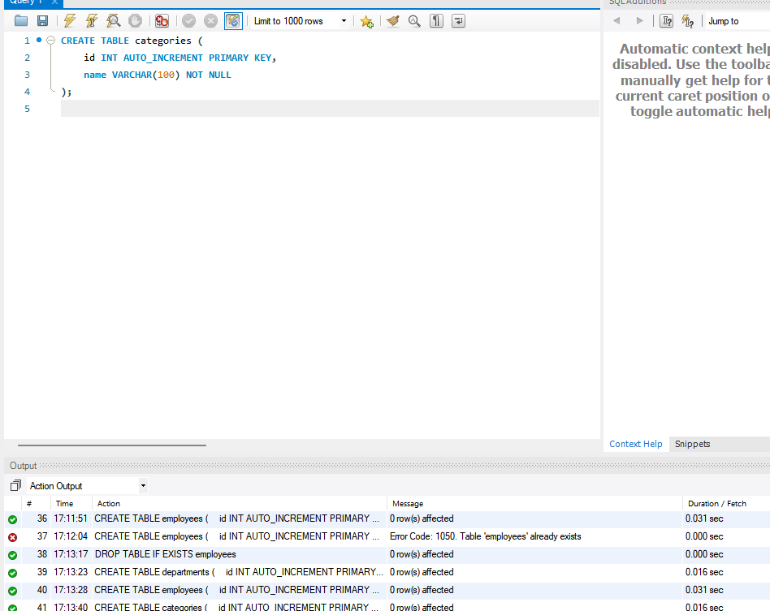

Задание 1.2. Создайте таблицу sizes с PRIMARY KEY
Поле | Тип | Ограничение
id | SERIAL | PRIMARY KEY
value | NUMERIC(4,1) | NOT NULL
Ваш SQL:
Sql
CREATE TABLE sizes (
id INT AUTO_INCREMENT PRIMARY KEY,
value NUMERIC(4,1) NOT NULL
);
Результат: ☑
📸 Вставьте скриншот:

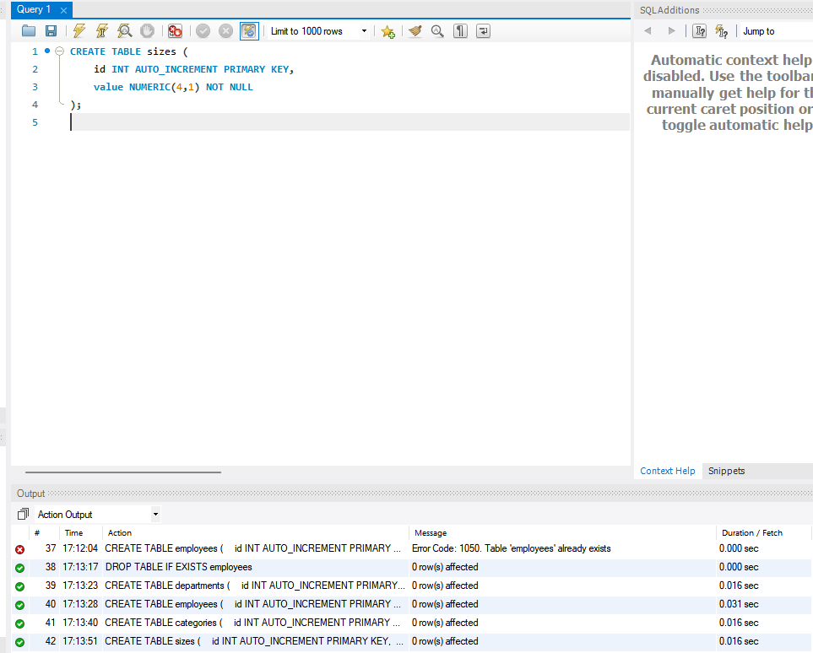

Задание 1.3. Создайте таблицу statuses с PRIMARY KEY
Поле | Тип | Ограничение
id | SERIAL | PRIMARY KEY
name | VARCHAR(50) | NOT NULL UNIQUE
Ваш SQL:
Sql
CREATE TABLE statuses (
id INT AUTO_INCREMENT PRIMARY KEY,
name VARCHAR(50) NOT NULL UNIQUE
);
Результат: ☑
📸 Вставьте скриншот:

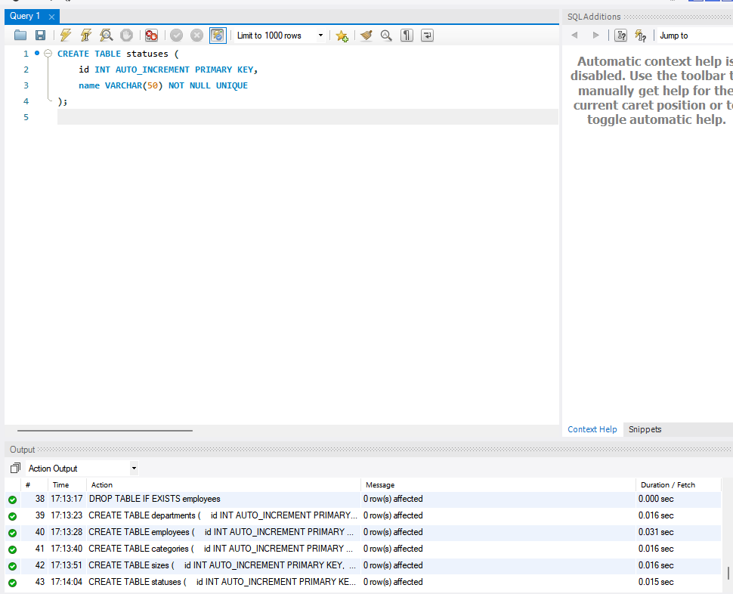

Уровень 2 (средний)
Задание 2.1. Создайте таблицу users с UNIQUE и DEFAULT
Поле | Тип | Ограничение
id | SERIAL | PRIMARY KEY
login | VARCHAR(50) | UNIQUE NOT NULL
role | VARCHAR(20) | DEFAULT 'user'
created_at | DATE | DEFAULT CURRENT_DATE

Примечание: таблицы users, products, clients, orders, books уже создавались выше в этой БД, поэтому перед созданием выполняется DROP TABLE IF EXISTS (удаляет старую таблицу, если она есть).
Ваш SQL:
Sql
DROP TABLE IF EXISTS users;

CREATE TABLE users (
id INT AUTO_INCREMENT PRIMARY KEY,
login VARCHAR(50) UNIQUE NOT NULL,
role VARCHAR(20) DEFAULT 'user',
created_at DATE DEFAULT (CURRENT_DATE)
);
Результат: ☑
📸 Вставьте скриншот:
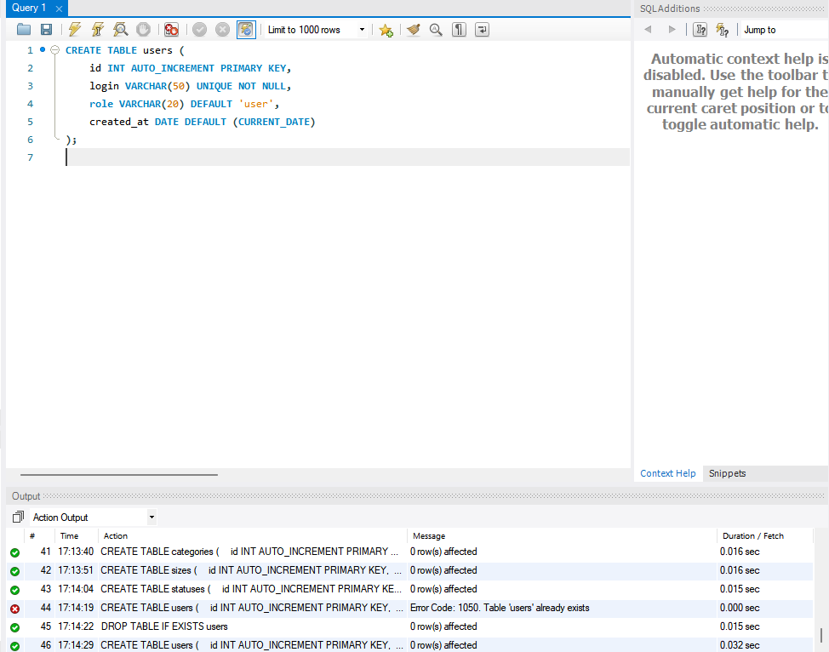
Задание 2.2. Создайте таблицу products с CHECK
Поле | Тип | Ограничение
id | SERIAL | PRIMARY KEY
name | VARCHAR(100) | NOT NULL
price | NUMERIC(10,2) | CHECK (price > 0)
quantity | INTEGER | CHECK (quantity >= 0)

Ваш SQL:
Sql
DROP TABLE IF EXISTS products;

CREATE TABLE products (
id INT AUTO_INCREMENT PRIMARY KEY,
name VARCHAR(100) NOT NULL,
price NUMERIC(10,2) CHECK (price > 0),
quantity INT CHECK (quantity >= 0)
);
Результат: ☑
📸 Вставьте скриншот:
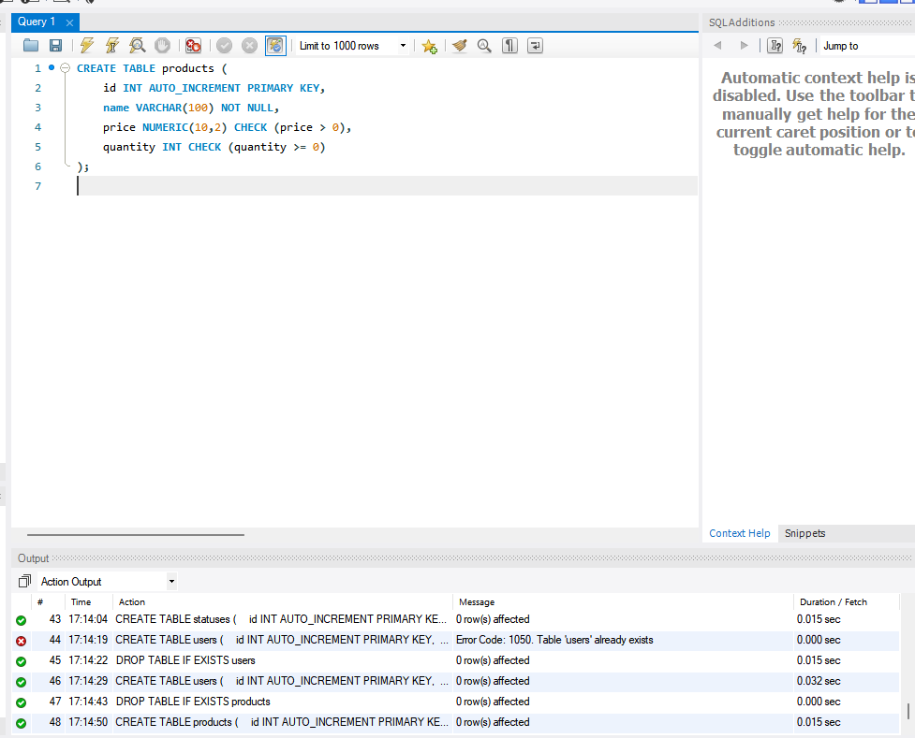

Задание 2.3. Создайте таблицу clients с UNIQUE и DEFAULT
Поле | Тип | Ограничение
id | SERIAL | PRIMARY KEY
name | VARCHAR(100) | NOT NULL
email | VARCHAR(100) | UNIQUE NOT NULL
phone | VARCHAR(20) | UNIQUE
city | VARCHAR(100) | DEFAULT 'Москва'
Ваш SQL:
Sql
DROP TABLE IF EXISTS clients;

CREATE TABLE clients (
id INT AUTO_INCREMENT PRIMARY KEY,
name VARCHAR(100) NOT NULL,
email VARCHAR(100) UNIQUE NOT NULL,
phone VARCHAR(20) UNIQUE,
city VARCHAR(100) DEFAULT 'Москва'
);
Результат: ☑
📸 Вставьте скриншот:
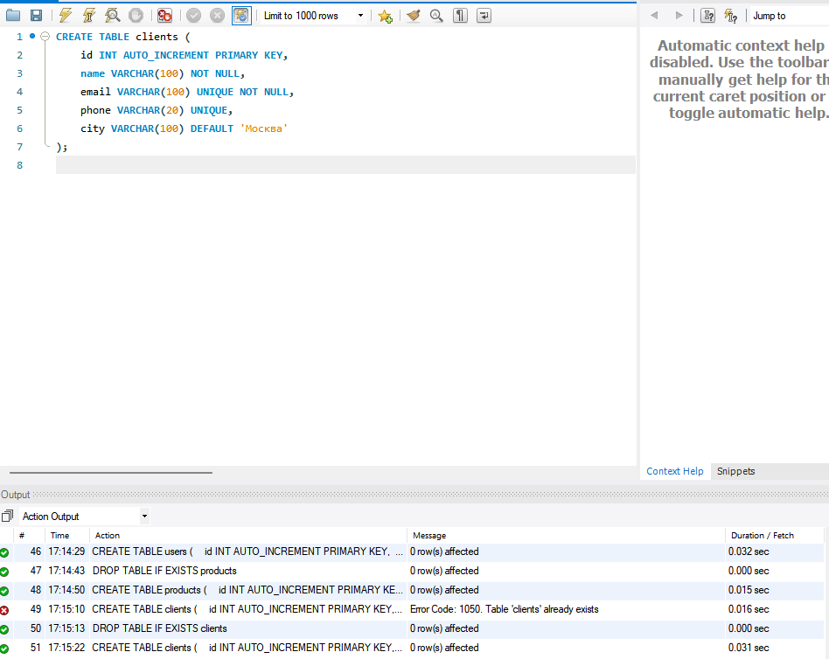
Задание 2.4. Создайте таблицу orders с CHECK и DEFAULT
Поле | Тип | Ограничение
id | SERIAL | PRIMARY KEY
order_date | DATE | DEFAULT CURRENT_DATE
status | VARCHAR(20) | DEFAULT 'новый'
total | NUMERIC(10,2) | CHECK (total >= 0)

Ваш SQL:
Sql
DROP TABLE IF EXISTS orders;

CREATE TABLE orders (
id INT AUTO_INCREMENT PRIMARY KEY,
order_date DATE DEFAULT (CURRENT_DATE),
status VARCHAR(20) DEFAULT 'новый',
total NUMERIC(10,2) CHECK (total >= 0)
);

Результат: ☑
📸 Вставьте скриншот:
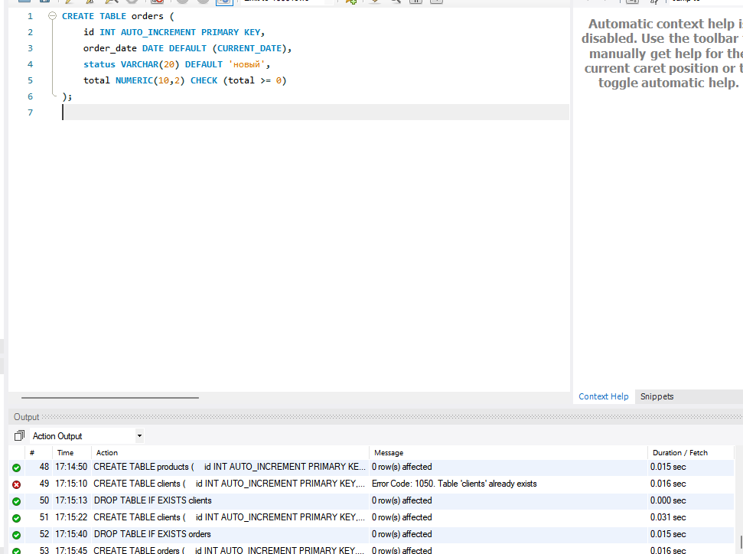

Задание 2.5. Создайте таблицу books с CHECK и DEFAULT
Поле | Тип | Ограничение
id | SERIAL | PRIMARY KEY
title | VARCHAR(200) | NOT NULL
author | VARCHAR(100) | NOT NULL
year | INTEGER | CHECK (year > 1900)
price | NUMERIC(10,2) | DEFAULT 0
Ваш SQL:
Sql
DROP TABLE IF EXISTS books;

CREATE TABLE books (
id INT AUTO_INCREMENT PRIMARY KEY,
title VARCHAR(200) NOT NULL,
author VARCHAR(100) NOT NULL,
year INT CHECK (year > 1900),
price NUMERIC(10,2) DEFAULT 0
);
Результат: ☑
📸 Вставьте скриншот:
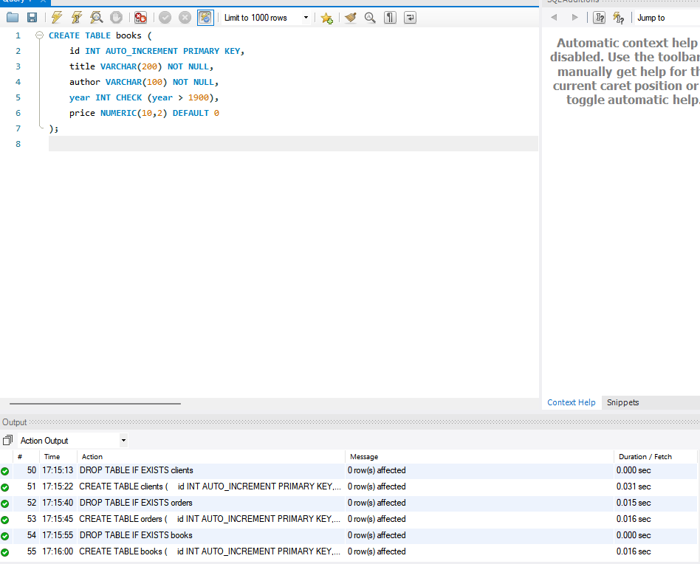

Уровень 3 (повышенный)
Задание 3.1. Создайте 3 связанные таблицы
Таблица customers:
Поле | Тип | Ограничение
id | SERIAL | PRIMARY KEY
name | VARCHAR(100) | NOT NULL
email | VARCHAR(100) | UNIQUE NOT NULL
Таблица orders:
Поле | Тип | Ограничение
id | SERIAL | PRIMARY KEY
customer_id | INTEGER | REFERENCES customers(id)
order_date | DATE | DEFAULT CURRENT_DATE
total | NUMERIC(10,2) | CHECK (total >= 0)
Таблица order_items:
Поле | Тип | Ограничение
id | SERIAL | PRIMARY KEY
order_id | INTEGER | REFERENCES orders(id)
product_name | VARCHAR(100) | NOT NULL
quantity | INTEGER | CHECK (quantity > 0)
price | NUMERIC(10,2) | CHECK (price > 0)
Ваш SQL:
Sql
DROP TABLE IF EXISTS orders;

CREATE TABLE customers (
id INT AUTO_INCREMENT PRIMARY KEY,
name VARCHAR(100) NOT NULL,
email VARCHAR(100) UNIQUE NOT NULL
);

CREATE TABLE orders (
id INT AUTO_INCREMENT PRIMARY KEY,
customer_id INT,
order_date DATE DEFAULT (CURRENT_DATE),
total NUMERIC(10,2) CHECK (total >= 0),
FOREIGN KEY (customer_id) REFERENCES customers(id)
);

CREATE TABLE order_items (
id INT AUTO_INCREMENT PRIMARY KEY,
order_id INT,
product_name VARCHAR(100) NOT NULL,
quantity INT CHECK (quantity > 0),
price NUMERIC(10,2) CHECK (price > 0),
FOREIGN KEY (order_id) REFERENCES orders(id)
);
Результат: ☑
📸 Вставьте скриншот:
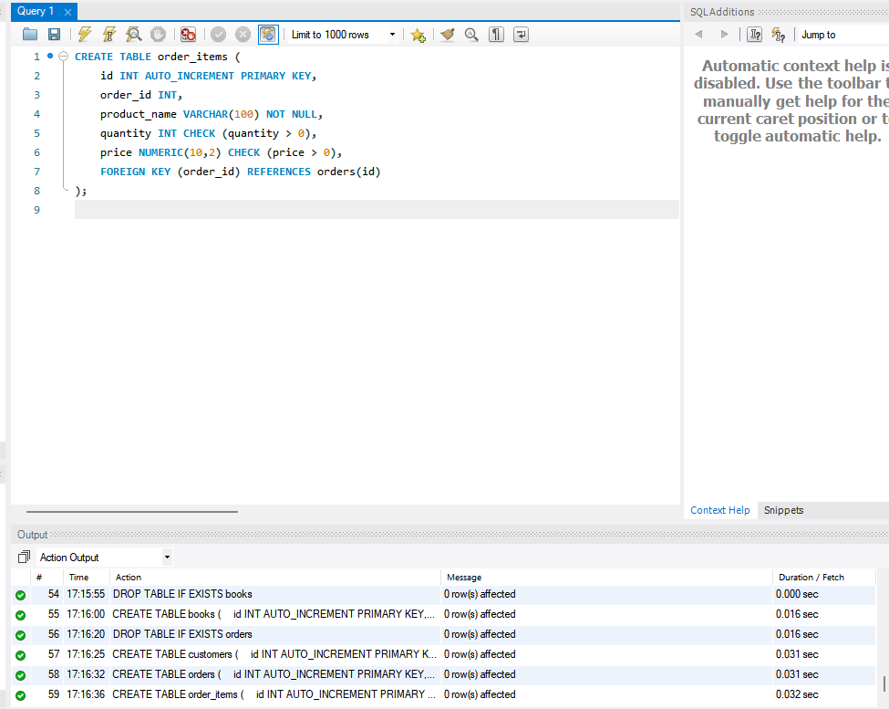
Задание 3.2. Вставьте данные в 3 таблицы
Ваш SQL:
Sql
INSERT INTO customers (name, email) VALUES
('Иванов Иван', 'ivanov@mail.ru'),
('Петров Пётр', 'petrov@mail.ru'),
('Сидорова Анна', 'sidorova@mail.ru');

INSERT INTO orders (customer_id, total) VALUES
(1, 7700.00),
(2, 299.00),
(3, 3200.00);

INSERT INTO order_items (order_id, product_name, quantity, price) VALUES
(1, 'Микрофон USB', 1, 4500.00),
(1, 'Наушники студийные', 1, 3200.00),
(2, 'Подписка Премиум на 1 месяц', 1, 299.00),
(3, 'Наушники студийные', 1, 3200.00);
Результат: ☑
📸 Вставьте скриншот:
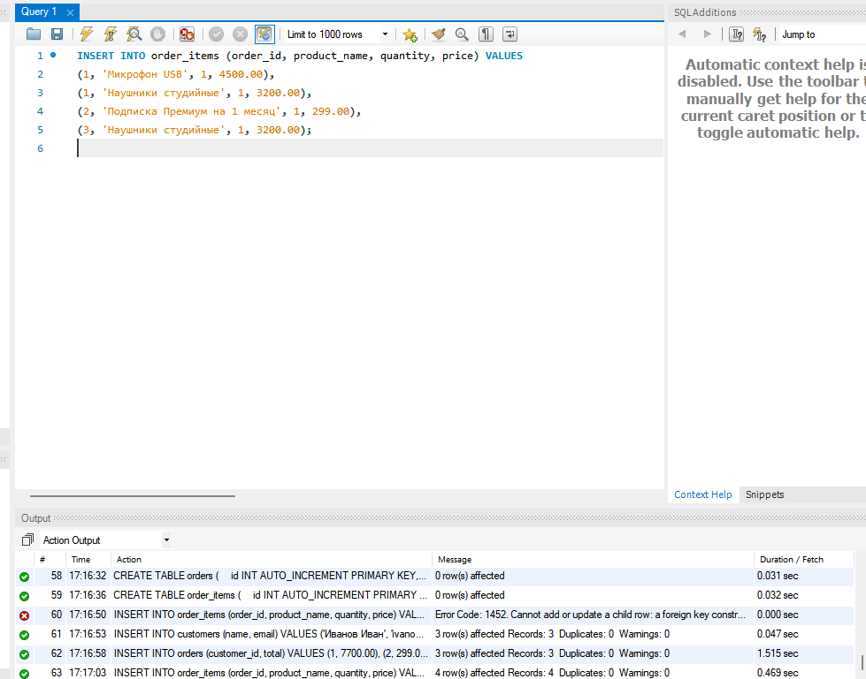
Задание 3.3. Проверьте FOREIGN KEY — попробуйте вставить заказ с несуществующим customer_id = 999

Ваш SQL:
Sql
INSERT INTO orders (customer_id, total) VALUES (999, 1000.00);
Что произошло?
Ответ: Ошибка Error Code: 1452. Cannot add or update a child row: a foreign key constraint fails. Заказ не вставился: в customers нет клиента с id = 999.
📸 Вставьте скриншот:
Задание 3.4. Проверьте UNIQUE — попробуйте вставить дубликат email в customers
Ваш SQL:
Sql
INSERT INTO customers (name, email) VALUES ('Тест', 'ivanov@mail.ru');

Что произошло?
Ответ: Ошибка Error Code: 1062. Duplicate entry 'ivanov@mail.ru' for key 'customers.email'. Запись не вставилась: email должен быть уникальным.

📸 Вставьте скриншот:
Задание 3.5. Проверьте CHECK — попробуйте вставить отрицательную цену в order_items
Ваш SQL:
Sql
INSERT INTO order_items (order_id, product_name, quantity, price) VALUES (1, 'Тест', 1, -100);

Что произошло?
Ответ: Ошибка Error Code: 3819. Check constraint 'order_items_chk_2' is violated. Запись не вставилась: цена должна быть больше 0 (CHECK (price > 0)).

📸 Вставьте скриншот:
Задание 3.6. Проверьте NOT NULL — попробуйте вставить NULL в поле name таблицы customers
Ваш SQL:
Sql
INSERT INTO customers (name, email) VALUES (NULL, 'null@mail.ru');
Что произошло?
Ответ: Ошибка Error Code: 1048. Column 'name' cannot be null. Запись не вставилась: поле name объявлено NOT NULL.
📸 Вставьте скриншот:
Задание 3.7. Проверьте DEFAULT — вставьте запись в orders, не указывая status и order_date
Ваш SQL:
Sql
Примечание: в таблице orders из задания 3.1 нет столбца status, а в таблице результата он есть, поэтому столбец добавляется командой ALTER TABLE.
ALTER TABLE orders ADD COLUMN status VARCHAR(20) DEFAULT 'новый';

INSERT INTO orders (customer_id, total) VALUES (1, 500.00);

SELECT * FROM orders WHERE id = LAST_INSERT_ID();
Результат:
id | customer_id | order_date | total | status
5 | 1 | 2026-10-13 | 500.00 | новый
📸 Вставьте скриншот:
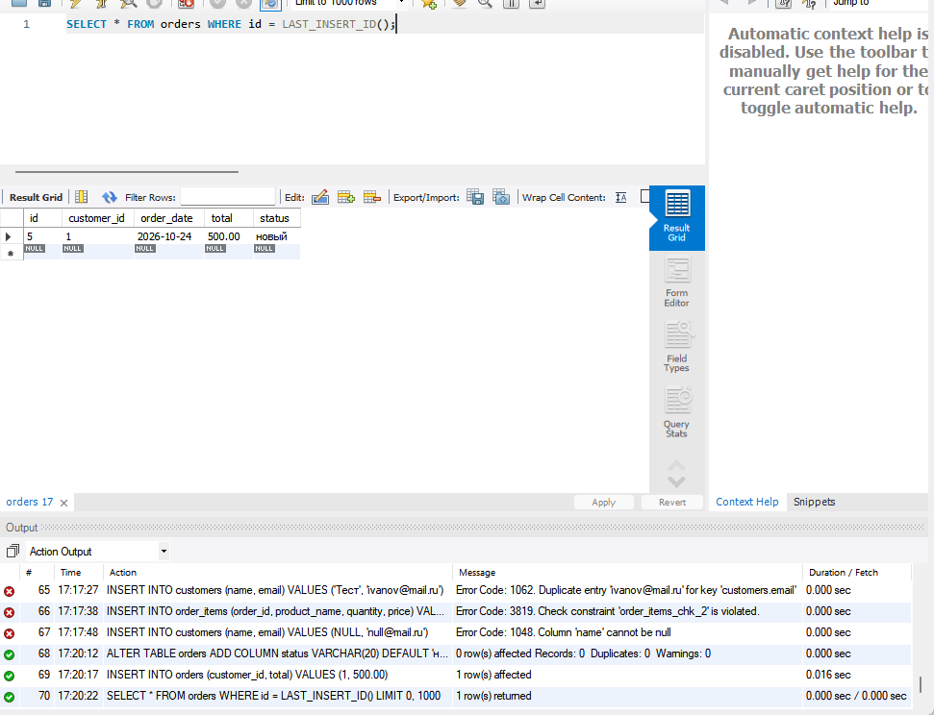

ЗАДАНИЕ 8: Творческий уровень (10 минут)
Задание 8.1. Придумайте свою предметную область (не менее 3 таблиц) и создайте её структуру.
Требования:
- Не менее 3 таблиц;
- В каждой таблице — PRIMARY KEY;
- Минимум 2 поля NOT NULL;
- Минимум 1 поле UNIQUE;
- Минимум 1 поле DEFAULT;
- Минимум 1 поле CHECK;
- Минимум 1 FOREIGN KEY.
Схема:
Таблица | Поля | Ограничения
clients | id, name, email, city | PRIMARY KEY (id); NOT NULL (name); UNIQUE NOT NULL (email); DEFAULT «Москва» (city)
podcasts | id, title, author, price | PRIMARY KEY (id); NOT NULL (title, author); CHECK (price >= 0)
sales | id, client_id, podcast_id, sale_date, status | PRIMARY KEY (id); NOT NULL (client_id, podcast_id); FOREIGN KEY → clients, podcasts; DEFAULT (sale_date, status)
Ваш SQL:
Sql
CREATE DATABASE library_creative;
USE library_creative;

CREATE TABLE authors (
id INT AUTO_INCREMENT PRIMARY KEY,
name VARCHAR(100) NOT NULL
);

CREATE TABLE genres (
id INT AUTO_INCREMENT PRIMARY KEY,
name VARCHAR(50) UNIQUE NOT NULL
);

CREATE TABLE books (
id INT AUTO_INCREMENT PRIMARY KEY,
title VARCHAR(200) NOT NULL,
author_id INTEGER,
genre_id INTEGER,
year INTEGER CHECK (year > 1500),
status VARCHAR(20) DEFAULT 'в наличии',
FOREIGN KEY (author_id) REFERENCES authors(id),
FOREIGN KEY (genre_id) REFERENCES genres(id)
);
Результат: ☑
📸 Вставьте скриншот:
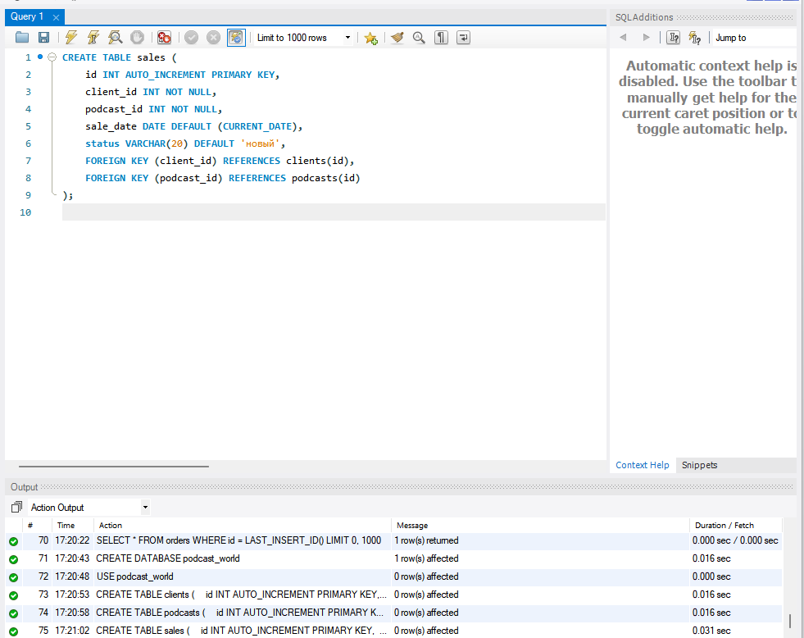
Задание 8.2. Вставьте тестовые данные (не менее 5 записей в каждую таблицу)

Ваш SQL:
Sql
INSERT INTO clients (name, email, city) VALUES
('Иванов Иван', 'ivanov@mail.ru', 'Москва'),
('Петров Пётр', 'petrov@mail.ru', 'Санкт-Петербург'),
('Сидорова Анна', 'sidorova@mail.ru', 'Казань'),
('Кузнецова Екатерина', 'kuznetsova@mail.ru', 'Москва'),
('Смирнов Дмитрий', 'smirnov@mail.ru', 'Новосибирск');

INSERT INTO podcasts (title, author, price) VALUES
('Техно-болтовня', 'Алексей Попов', 299.00),
('Истории успеха', 'Ольга Васильева', 199.00),
('Кино без спойлеров', 'Павел Соколов', 0.00),
('Утро с наукой', 'Татьяна Михайлова', 149.00),
('Криминальная хроника', 'Наталья Новикова', 349.00);

INSERT INTO sales (client_id, podcast_id, status) VALUES
(1, 1, 'оплачен'),
(1, 2, 'оплачен'),
(2, 3, 'новый'),
(3, 4, 'оплачен'),
(4, 5, 'новый');
-- Жанры
INSERT INTO genres (name) VALUES ('Фантастика'), ('Роман'), ('Детектив'), ('Поэзия'), ('Наука');
-- Авторы
INSERT INTO authors (name) VALUES ('Толстой'), ('Булгаков'), ('Стругацкие'), ('Пушкин'), ('Достоевский');
-- Книги
INSERT INTO books (title, author_id, genre_id, year) VALUES
('Война и мир', 1, 2, 1869),
('Мастер и Маргарита', 2, 2, 1967),
('Трудно быть богом', 3, 1, 1964),
('Евгений Онегин', 4, 4, 1833),
('Преступление и наказание', 5, 2, 1866);
Результат: ☑
📸 Вставьте скриншот:
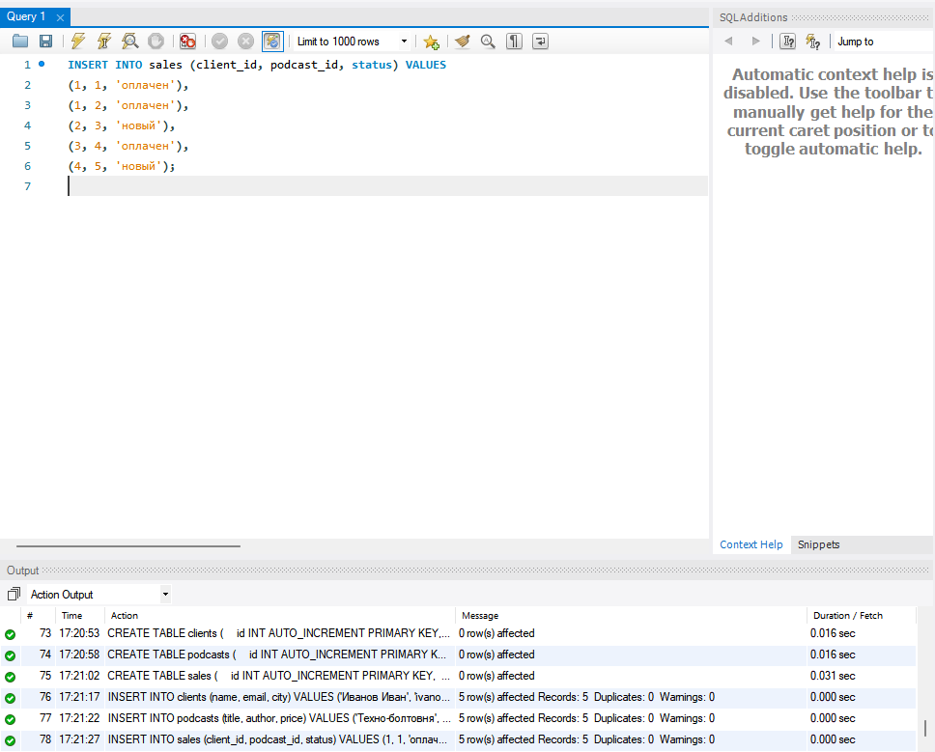
Задание 8.3. Проверьте все ограничения
№ | Ограничение | Что проверяли | Результат
1 | PRIMARY KEY | Дубликат id | Error 1062: Duplicate entry '1' for key 'clients.PRIMARY' — запись не вставлена
2 | NOT NULL | NULL в name | Error 1048: Column 'name' cannot be null — запись не вставлена
3 | UNIQUE | Дубликат email | Error 1062: Duplicate entry 'ivanov@mail.ru' for key 'clients.email' — запись не вставлена
4 | DEFAULT | Пустое значение | Запись вставлена, город подставился автоматически: Москва
5 | CHECK | Отрицательное число | Error 3819: Check constraint 'podcasts_chk_1' is violated — запись не вставлена
6 | FOREIGN KEY | Несуществующий id | Error 1452: Cannot add or update a child row: a foreign key constraint fails — запись не вставлена
📸 Вставьте скриншоты:
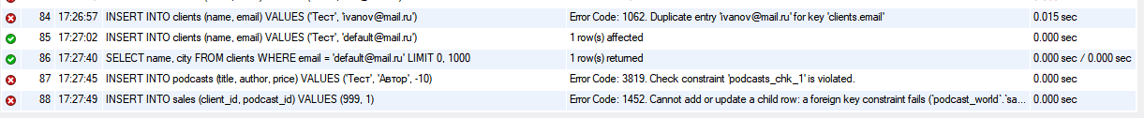

📝 КОНТРОЛЬНЫЕ ВОПРОСЫ (10 минут)
Ответьте на вопросы:
1. Что делает CREATE TABLE?
Создает новую таблицу в базе данных.
2. Что такое PRIMARY KEY?
Первичный ключ, уникальный идентификатор каждой записи.
3. Может ли PRIMARY KEY быть NULL?
Нет, не может.
4. Сколько PRIMARY KEY может быть в таблице?
Только один.
5. Что делает NOT NULL?
Запрещает вставлять пустые (NULL) значения в столбец.
6. Что делает UNIQUE?
Запрещает дублирование значений в столбце.
7. Может ли UNIQUE быть NULL?
Да, в отличие от PRIMARY KEY, UNIQUE допускает NULL (по стандарту SQL, и в MySQL тоже).
8. Что делает DEFAULT?
Задает значение по умолчанию, если при вставке оно не указано.
9. Что делает CHECK?
Проверяет соответствие вводимого значения заданному условию.
10. Что делает FOREIGN KEY?
Создает связь между таблицами, ссылаясь на PRIMARY KEY другой таблицы.

11. Какой тип данных хранит целые числа?
INTEGER (или INT).
12. Какой тип данных хранит строки?
VARCHAR(n) или TEXT
13. Какой тип данных хранит дату?
DATE.
14. Какой тип данных хранит дробные числа?
NUMERIC(10,2) (или DECIMAL).
15. Какой тип данных хранит логические значения?
BOOLEAN (в MySQL это TINYINT(1)).

🎯 ИТОГИ ПАРЫ (5 минут)

Что вы узнали?
№ | Знание | Отметка
1 | Что такое CREATE TABLE | ☑
2 | Что такое PRIMARY KEY | ☑
3 | Что такое NOT NULL | ☑
4 | Что такое UNIQUE | ☑
5 | Что такое DEFAULT | ☑
6 | Что такое CHECK | ☑
7 | Что такое FOREIGN KEY | ☑
8 | Типы данных | ☑
9 | Разница между ограничениями | ☑

Что вы сделали?
№ | Действие | Отметка
1 | Создали БД | ☑
2 | Создали таблицу с PRIMARY KEY | ☑
3 | Создали таблицу с NOT NULL | ☑
4 | Создали таблицу с UNIQUE | ☑
5 | Создали таблицу с DEFAULT | ☑
6 | Создали таблицу с CHECK | ☑
7 | Создали таблицу с FOREIGN KEY | ☑
8 | Выполнили самостоятельную работу | ☑
9 | Выполнили разноуровневое задание | ☑
10 | Выполнили творческое задание | ☑
11 | Вставили скриншоты | ☑

Рефлексия
Что было легко?
Создавать таблицы с базовыми ограничениями (PRIMARY KEY, NOT NULL, UNIQUE).

Что было сложно?
Понять порядок создания связанных таблиц (FOREIGN KEY) и правильно расставлять ограничения в творческом задании.
Что нужно повторить?
Синтаксис создания FOREIGN KEY и работу с типом DATE DEFAULT CURRENT_DATE.
Какой уровень задания вы выполнили?
☑ Уровень 1 (базовый)
☑Уровень 2 (средний)
☑ Уровень 3 (повышенный)
☑ Уровень 4 (творческий)

📊 КРИТЕРИАЛЬНОЕ ОЦЕНИВАНИЕ
№ | Критерий | Баллы | Ваш балл
1 | БД создана | 0–2 | 2
2 | Таблица с PRIMARY KEY | 0–2 | 2
3 | Таблица с NOT NULL | 0–2 | 2
4 | Таблица с UNIQUE | 0–2 | 2
5 | Таблица с DEFAULT | 0–2 | 2
6 | Таблица с CHECK | 0–2 | 2
7 | Таблица с FOREIGN KEY | 0–2 | 2
8 | Самостоятельная работа | 0–2 | 2
9 | Разноуровневое задание | 0–2 | 2
10 | Творческое задание | 0–2 | 2
11 | Скриншоты вставлены | 0–2 | 2
12 | Контрольные вопросы | 0–2 | 2
13 | Рефлексия | 0–2 | 2
ИТОГО |  | 26 | 26
Оценка:
- 24–26 баллов — «Отлично»
- 19–23 баллов — «Хорошо»
- 13–18 баллов — «Удовлетворительно»
- 0–12 баллов — «Неудовлетворительно»

📚 ДОМАШНЕЕ ЗАДАНИЕ
1. Повторить:
- CREATE TABLE
- PRIMARY KEY, NOT NULL, UNIQUE, DEFAULT
- CHECK, FOREIGN KEY
- Типы данных
2. Подготовиться к следующей паре:
- Тема: «Типы данных: INTEGER, VARCHAR, DATE, NUMERIC, BOOLEAN»
- Прочитать: типы данных
- Подготовить: примеры
3. Практика:
- Создать 5 таблиц с ограничениями
- Вставить 20 записей
- Выполнить 15 SQL-запросов

📋 ПРИЛОЖЕНИЯ

Приложение 1: Псевдокод CREATE TABLE
SQL | Псевдокод
CREATE TABLE users (...); | СОЗДАТЬ ТАБЛИЦУ users (...)
id SERIAL PRIMARY KEY | id ЦЕЛОЕ_АВТО ПЕРВИЧНЫЙ_КЛЮЧ
name VARCHAR(100) NOT NULL | name СТРОКА(100) НЕ_ПУСТО
email VARCHAR(100) UNIQUE | email СТРОКА(100) УНИКАЛЬНО
status VARCHAR(20) DEFAULT 'новый' | status СТРОКА(20) ПО_УМОЛЧАНИЮ 'новый'
age INTEGER CHECK (age > 0) | age ЦЕЛОЕ ПРОВЕРКА (age > 0)
department_id INTEGER REFERENCES departments(id) | department_id ЦЕЛОЕ ССЫЛКА_НА departments(id)

Приложение 2: Типы данных
Тип | Что хранит | Пример
INTEGER | Целые числа | 42
SERIAL | Автоинкремент | 1, 2, 3
VARCHAR(n) | Строки до n | 'Иванов'
TEXT | Длинные строки | 'Описание...'
NUMERIC(10,2) | Дробные числа | 12345.67
DATE | Дата | '2026-10-13'
TIME | Время | '14:30:00'
BOOLEAN | Логический | TRUE/FALSE

Приложение 3: Ограничения
Ограничение | Что делает | Может быть NULL
PRIMARY KEY | Уникальный идентификатор | Нет
NOT NULL | Запрещает пустые | Нет
UNIQUE | Запрещает дубликаты | Да
DEFAULT | Значение по умолчанию | Да
CHECK | Проверяет условие | Да
FOREIGN KEY | Ссылка на таблицу | Да

✅ ПРОВЕРКА ВЫПОЛНЕНИЯ
№ | Что проверено | Отметка преподавателя
1 | БД создана | ☐
2 | Таблица с PRIMARY KEY | ☐
3 | Таблица с NOT NULL | ☐
4 | Таблица с UNIQUE | ☐
5 | Таблица с DEFAULT | ☐
6 | Таблица с CHECK | ☐
7 | Таблица с FOREIGN KEY | ☐
8 | Самостоятельная работа | ☐
9 | Разноуровневое задание | ☐
10 | Творческое задание | ☐
11 | Скриншоты вставлены | ☐
12 | Контрольные вопросы | ☐
13 | Рефлексия | ☐
Оценка: _________________
Подпись преподавателя: _________________
Дата: «___» __________ 2026 г.

📖 РЕКОМЕНДУЕМЫЕ ИСТОЧНИКИ
- Официальная документация PostgreSQL: https://www.postgresql.org/docs/
- Официальная документация MySQL: https://dev.mysql.com/doc/
- Электронный тренажёр «Упражнения по SQL»: https://sql-ex.ru/
- Голицына О.Л. Основы проектирования баз данных. — М.: Форум, 2021.
Рабочая тетрадь разработана для УП.11
Пара № 4: CREATE TABLE. PRIMARY KEY, NOT NULL, UNIQUE, DEFAULT
Продолжительность: 90 минут
Руководитель практики: _________________ / _______________
Дата: «___» __________ 2026 г.

